МИНИСТЕРСТВО ОБРАЗОВАНИЯ И НАУКИ РОССИЙСКОЙ ФЕДЕРАЦИИ

Федеральное государственное бюджетное образовательное учреждение

высшего образования

«**Вятский государственный университет**»

**(«ВятГУ»)**

Факультет автоматики и вычислительной техники

Кафедра электронных вычислительных машин

Отчет по лабораторной работе №3

по дисциплине «Высокопроизводительные вычислительные комплексы»

Вариант 6

Выполнил студент группы ИВТ-42 _____________________________/Щесняк Д. С./

Проверил старший преподаватель кафедры ЭВМ_________________/Вожегов Д.В./

Киров 2017

1. Выполнение лабораторной работы

Задание №1

Экранная форма первого задания представлена на рисунке 1

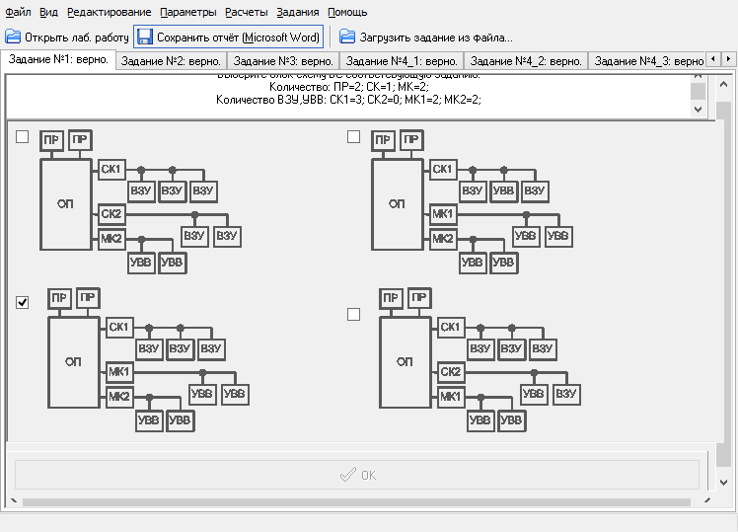

Рисунок 1 – Задание №1

Задание:

Выберите блок-схему ВС соответствующую заданию.

Количество: ПР=2; СК=1; МК=2;

Количество ВЗУ,УВВ: СК1=3; СК2=0; МК1=2; МК2=2;

**Решение:**

Блок-схема соответствующая заданию представлена на схеме 3.

Задание №2

Экранная форма второго задания представлена на рисунке 2.

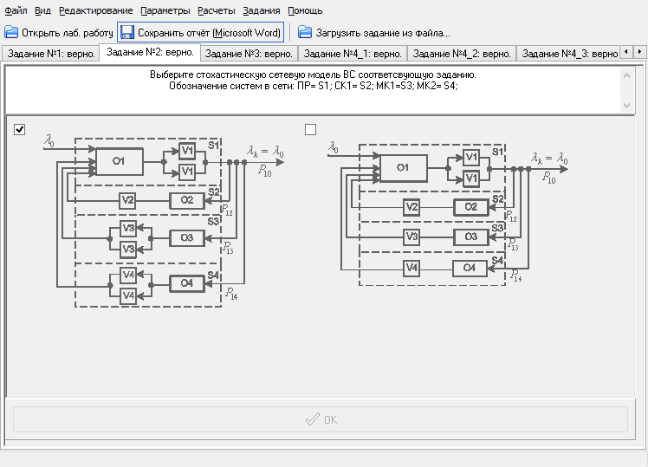

Рисунок 2 – Задание №2

Задание:

Выберите стохастическую сетевую модель ВС соответсвующую заданию.

Обозначение систем в сети: ПР= S1; СК1= S2; МК1=S3; МК2= S4;

**Решение:**

Правильная сетевая модель представлена в первом варианте ответа.

Задание №3

Экранная форма задания 3 представлена на рисунке 3.

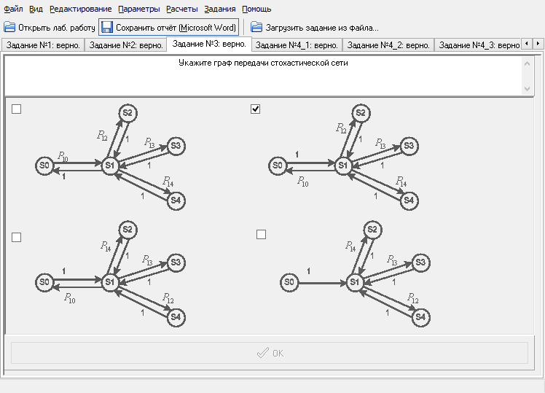

Рисунок 3 – Задание №3

Задание

Укажите граф передачи стохастической сети

Решение

Правильный граф передачи стохастической сети представлен во втором варианте ответа

Задание №4

Экранная форма четвертого задания представлена на рисунке 4

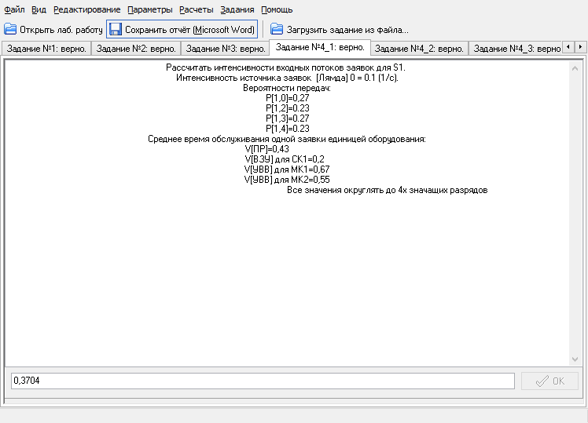

Рисунок 4 – Задание №4

Задание

Рассчитать интенсивности входных потоков заявок для S1.

Интенсивность источника заявок [Лямда] 0 = 0.1 (1/с).

Вероятности передач:

P[1,0]=0,27

Р[1,2]=0.23

P[1,3]=0.27

P[1,4]=0.23

Среднее время обслуживания одной заявки единицей оборудования:

V[ПР]=0,43

V[ВЗУ] для СК1=0,2

V[УВВ] для МК1=0,67

V[УВВ] для МК2=0,55

Все значения округлять до 4х значащих разрядов

Решение

S0  S1 S2 S3  S4

S0 0 1 0 0 0

P = S1 P10 0 P12 P13 P14

S2 0 1 0 0 0

S3 0 1 0 0 0

S4 0 1 0 0 0

λ0=P00*λ0+P10*λ1+P20*λ2+P30*λ3+P40*λ4+P50*λ5;

λ1=P01*λ0+P11*λ1+P21*λ2+P31*λ3+P41*λ4+P51*λ5

λ2=P02*λ0+P12*λ1+P22*λ2+P32*λ3+P42*λ4+P52*λ5

λ3=P03*λ0+P13*λ1+P23*λ2+P33*λ3+P43*λ4+P53*λ5

λ4=P04*λ0+P14*λ1+P24*λ2+P34*λ3+P44*λ4+P54*λ5



λ0=P10*λ1

λ1=λ0+λ2+λ3+λ4+λ5

λ2=P12*λ1

λ3=P13*λ1

λ4=P14*λ1

Задание №5

Рассчитать интенсивности входных потоков заявок для S2.

Решение

$$λ_{2}= λ_{1}*P_{12}=0.37037*0.23= 0.085185$$

Задание №6

Рассчитать интенсивности входных потоков заявок для S3.

Решение

$$λ_{3}= λ_{1}*P_{13}=0.37037*0.27=0.1$$

Задание №7

Рассчитать интенсивности входных потоков заявок для S4.

Решение

$$λ_{4}= λ_{1}*P_{14}=0.37037*0.23=0.085185$$

Задание №8

Рассчитать коэффициент передачи [Альфа] для S1.

Решение





Задание №9

Рассчитать коэффициент передачи [Альфа] для S2.

Решение



Задание №10

Рассчитать коэффициент передачи [Альфа] для S3.

Решение



Задание №11

Рассчитать коэффициент передачи [Альфа] для S4.

Решение



Задание №12

Экранная форма задания 12 представлена на рисунке 5.

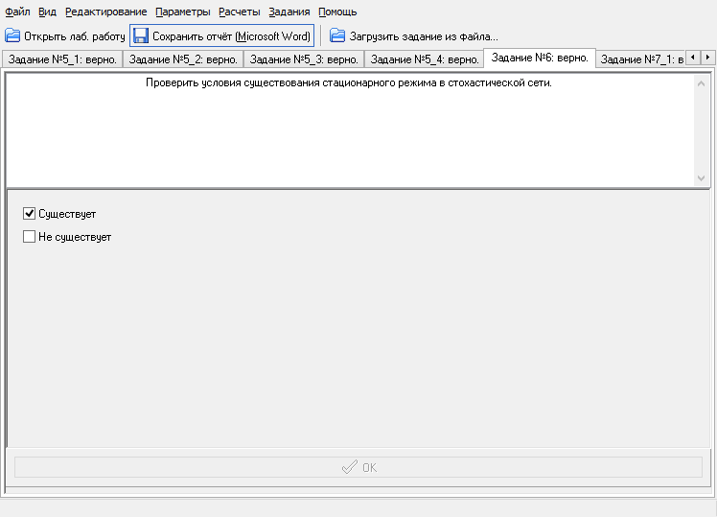

Рисунок 5 – Экранная форма задания №12

Задание

Проверить условия существования стационарного режима в стохастической сети.

Решение







Задание №13

Рассчитать загрузки одноканальных СМО / средние числа занятых каналов многоканальных СМО

Рассчитать коэффициент [Бэта] для S1.

Решение

βj =λj*Vj

β1 = 0,37037*0,43=0.1592591

Задание №14

Рассчитать загрузки одноканальных СМО / средние числа занятых каналов многоканальных СМО

Рассчитать коэффициент [Бэта] для S2.

Решение

β2 = 0,1*0,2=0.017037

Задание №15

Рассчитать загрузки одноканальных СМО / средние числа занятых каналов многоканальных СМО

Рассчитать коэффициент [Бэта] для S3.

Решение

β3 = 0,1*0,67=0.067

Задание №16

Рассчитать загрузки одноканальных СМО / средние числа занятых каналов многоканальных СМО

Рассчитать коэффициент [Бэта] для S3.

Решение

β4 = 0.085185*0,55=0.04685175

Задание №17

Рассчитать вероятность простоя [Пи] для S1.

Решение

Для одноканальной СМО: Π0j = 1-ρj

Для многоканальной СМО:

**Kj-1**

Π0j = [ βjKj / ( Kj!*(1-βj / Kj)) + Σ βjMj / Mj! ] -1 ,

**Mj=0**

где ρj = λj*(Vj / Kj)

Π01 = [0.15925912/ ( 2*(1-0.1592591/2)) +1.1592591] -1 = 0.852487272139

Задание №18

Рассчитать вероятность простоя [Пи] для S2.

Решение

Π02 = 1- 0.017037= 0.982963

Задание №19

Рассчитать вероятность простоя [Пи] для S3.

Решение

Π03 = [0.0672 / ( 2*(1-0.067/2)) +1.067] -1 = 0.935171746493

Задание №20

Рассчитать вероятность простоя [Пи] для S4.

Решение

Π03 = [0.046851752 / ( 2*(1-0.04685175/2)) +1.04685175] -1 = 0.954220670842

Задание №21

Рассчитать вероятность простоя [Пи] для сети в целом

Решение

Πобщ =Π01 *Π02*Π03*Π04*Π05

Πобщ = 0.852487*0.98296*0.9351717*0.95422=0.747765

Задание №22

Рассчитать среднее число заявок, ожидающих обслуживания [L] для S1

Решение

Lj = (βjKj+1 / (Kj!*Kj*(1 - βj / Kj)2 )) * Π0j

L1 = (0.15925913/(4 *(1-0.1592591/2)2)*0.852487=0.001016

Задание №23

Рассчитать среднее число заявок, ожидающих обслуживания [L] для S2

Решение

L2 = (0.0170372/(1-0.017037)2)*0.982963= 0.000295

Задание №24

Рассчитать среднее число заявок, ожидающих обслуживания [L] для S3

Решение

L3 = (0.0673/(4 *(1- 0.067/2)2)* 0.93517=0,00007528

Задание №25

Рассчитать среднее число заявок, ожидающих обслуживания [L] для S4

Решение

L4 = (0.046853/(4 *(1- 0.04685/2)2)* 0.9542=0.0000257

Задание №26

Рассчитать среднее число заявок, пребывающих [m] в S1.

Решение

mj = Lj + βj

m1 = 0.001016+ 0.1593=0.1602791

Задание №27

Рассчитать среднее число заявок, пребывающих [m] в S2.

Решение

m2 = 0.000295+ 0.017037= 0.017337

Задание №28

Рассчитать среднее число заявок, пребывающих [m] в S3.

Решение

m3 = 0,00008+ 0.067= 0.06708

Задание №29

Рассчитать среднее число заявок, пребывающих [m] в S4.

Решение

m4 = 0,000026+ 0.04685= 0.04688175

Задание №30

Рассчитать среднее время ожидания заявки в очереди [W] S1.

Решение

Wj = Lj / λj

W1= 0.001016/ 0.37037= 0.002754

Задание №31

Рассчитать среднее время ожидания заявки в очереди [W] S2.

Решение

W2= 0.000295/ 0.085185= 0.0035217

Задание №32

Рассчитать среднее время ожидания заявки в очереди [W] S3.

Решение

W3=0.00008/0,1= 0.0008

Задание №33

Рассчитать среднее время ожидания заявки в очереди [W] S4.

Решение

W4=0.00003/ 0.085185=0.000352

Задание №34

Рассчитать время пребывания заявки в [U] S1.

Решение

Uj = mj / λj

U1 = 0.1602791/ 0.37037= 0.432756

Задание №35

Рассчитать время пребывания заявки в [U] S2.

Решение

U1 = 0.017337/ 0.085185= 0.20355696

Задание №36

Рассчитать время пребывания заявки в [U] S3.

Решение

U1 = 0.06708/0,1= 0.6708

Задание №37

Рассчитать время пребывания заявки в [U] S4.

Решение

U1 = 0.04688/ 0.085185= 0.55033

Задание №38

Рассчитать среднее число заявок, ожидающих обслуживания в сети.

Решение

n

L=Σ Lj

j=1

L= 0.001016+ .000295+0,00008+0.00003= 0.00143

Задание №39

Рассчитать среднее число заявок, пребывающих в сети.

Решение

m=Σ mj

j=1

m= 0.1602791+ 0.017337+ 0.06708+ 0.04688175= 0.29158

Задание №40

Рассчитать среднее время ожидания заявки в сети.

Решение

n

W=Σ αj*Wj ;

j=1

W= 3.7037* 0.002754+ 1* 0.0008+ 0.85185*0,0089 + 0.85185* 0.00035= 0.0143

Задание №41

Рассчитать среднее время пребывания заявки в сети.

Решение

n

U=Σ αj*Uj .

j=1

U=3.7037*0.432756+0.85185*0.20355696+1*0.6708+0.85185*0.55033= 2.9158

1. Вывод

Таблица 1 – Проектирование сети с изменением параметров

|  |  |  |  |  |  |  |  |  |  |  |
| --- | --- | --- | --- | --- | --- | --- | --- | --- | --- | --- |
| № п/п | Структура сети | | | | П | L | m | W | U | ∆ U,  % |
| ПР | СК1 | МК1 | МК2 |
| 1 | 2 | 3 | 2 | 2 | 0.747765 | 0.00143 | 0.29158 | 0.0143 | 2.9158 | 0 |
| 2 | 3 | 3 | 2 | 2 | 0.747765 | 0.00048 | 0.29063 | 0.0048 | 2.9063 | 0.32 |
| 3 | 2 | 3 | 1 | 2 | 0.746029 | 0.00616 | 0.29631 | 0.0616 | 2.9631 | -1.62 |
| 4 | 2 | 3 | 3 | 2 | 0.747765 | 0.00135 | 0.2915 | 0.0135 | 2.915 | 0.03 |
| 5 | 2 | 3 | 1 | 1 | 0.745192 | 0.00843 | 0.29858 | 0.0843 | 2.9858 | -2.4 |
| 6 | 2 | 3 | 1 | 3 | 0.746029 | 0.00613 | 0.29628 | 0.0613 | 2.9628 | -1.61 |
| 7 | 1 | 3 | 1 | 1 | 0.734922 | 0.03758 | 0.32773 | 0.3758 | 3.2773 | -12.4 |

В таблице 1 приведены численные значения характеристик сети при изменении параметров ВС.

Так как селекторный канал позволяет в один момент времени обратиться к одному ВЗУ, то он рассматривается как одноканальное СМО. Добавление новых устройств никак не повлияет на производительность.

Добавление 3-го процессора в ВС принесло несущественный прирост по сравнению с затратами, время пребывания заявки уменьшилось на 0.3%, но если оставить в системе только один процессор, то время ожидания обслуживания заявки возрастет в 3 раза, что существенно уменьшит производительность системы, поэтому оптимальным вариантом будет являться 2 процессора в системе.

При добавлении нового ВЗУ в мультиплексные каналы 1 и 2 приносит незначительное изменение производительности, соответственно затраты на добавление нового ВЗУ не обоснованы. В тоже время если сократить количество ВЗУ в мультиплексных каналов, то аналогично производительность незначительно упадет (в пределах 1.6%), что позволит уменьшит стоимость ВС.

Таким образом наиболее оптимальной является система с двумя процессорами, двух ВЗУ в селекторном канале и по одному ВЗУ в мультиплексных каналах.